河南省纪委监委驻省教育厅纪检监察组莅临我校督导检查
8月19日，省教育厅机关党委副书记、机关纪委书记刘在坤,省纪委驻省教育厅纪检监察组副处级纪检监察员程红梅及省纪委驻省教育厅纪检监察组干部海彬一行三人莅临我校开展落实全面从严治党主体责任情况的督导检查，学校领导班子全体成员及党办工作人员参加了此次会议。
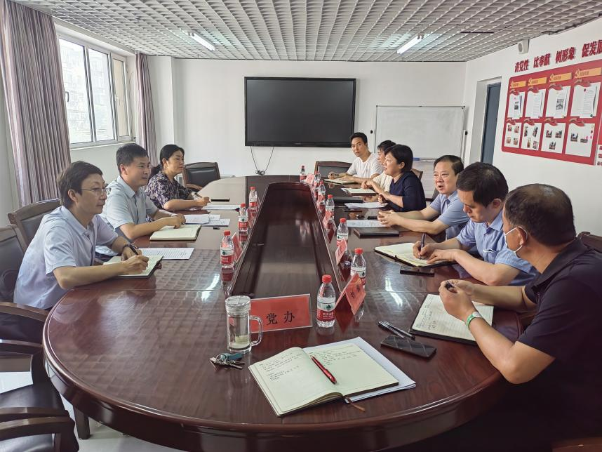
校党委书记钟静对督导组莅临我校督导检查表示热烈欢迎，并向督导组简单介绍了我校领导班子成员。组长刘在坤书记向与会人员说明了此次检查督导的目的和内容，主要是推动十一届省纪委二次全会和全省教育系统全面从严治党工作会议精神落实落细落地，了解掌握上半年工作进展情况，加压推进下半年工作计划任务。
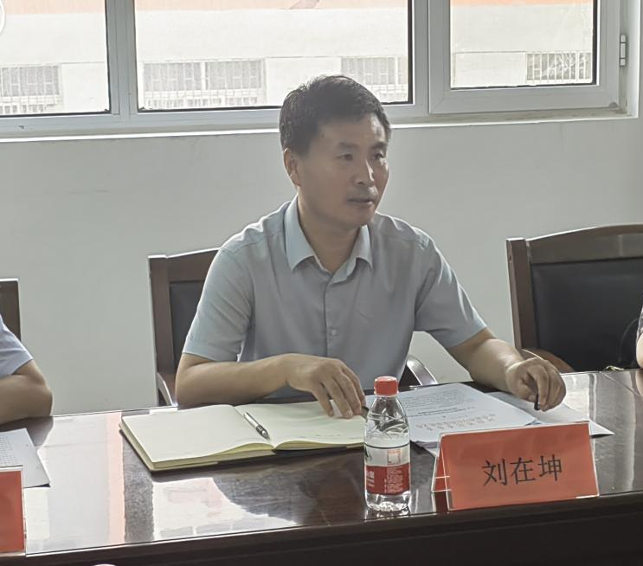
首先，校长景建勋从学校历史沿革、主要荣誉、领导班子分工、教职工构成、在校生规模、学校师资队伍建设、学生管理和招生情况等几个方面向督导组做了简单介绍。党委书记钟静从严格落实“第一议题”制度、各级党组织主体责任落实情况及履行“一岗双责”情况、落实厅党组全面从严治党工作会议精神、郑州“7·20”特大暴雨灾害追责问责以案促改工作及灾后重建工作推进情况、“能力作风建设年”活动开展情况、推进事业单位重塑性改革情况及学校纪委履行监督责任情况等7个方面汇报了学校关于开展落实全面从严治党主体责任的工作情况。
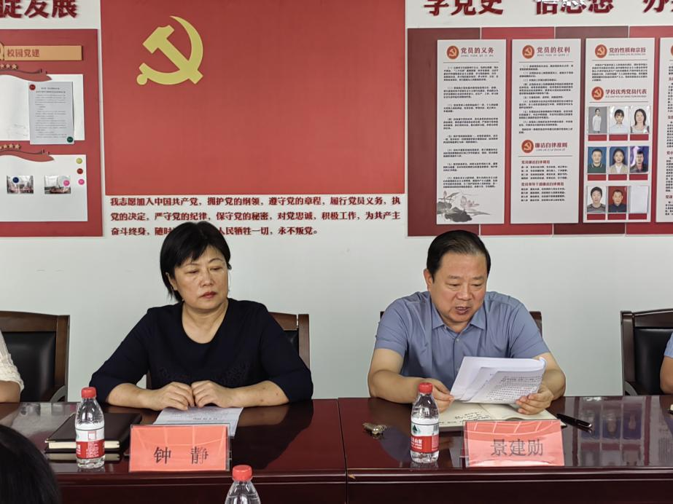
随后，督导组通过现场提问、查阅资料、实地查看、谈话随访等形式对学校全面从严治党工作进行了深入细致地检查并对当前开展的工作提出了意见、建议。刘在坤强调，学校要严格执行“第一议题制度”，落实党的理论学习常态化、制度化，努力开创学校全面从严治党工作新局面。

